TP1 Mise en service de la maquette BAES

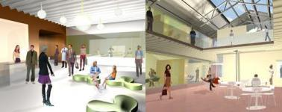
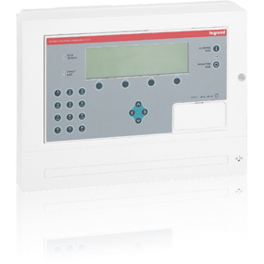
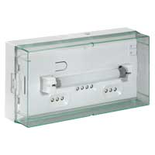
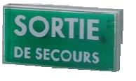
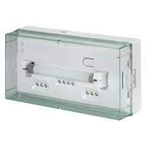
ACTIVITE de

ACTIVITE :

DECOUVERTE dU SYSTEME ECLAIRAGE DE SECURITE

CONDITIONS D’EXERCICE - Moyens et Ressources |  |  |  |  |  |  |  | TAXONOMIE  1 2 3 4
@ |  | 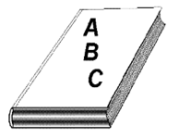 |  | 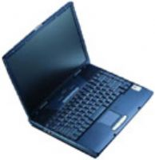 | 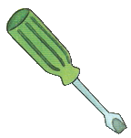 | 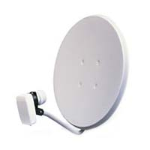
Internet | Logiciel | Doc. |  | PC | Outillages | Matériels
ON DEMANDE |  |  |  |  |  |  | CRITERE D’EVALUATION
L’objectif est de configurer les BAES de l’espace multimédia de la médiathèque. |  |  |  |  |  |  | Vous serez évalué sur l’exactitude des réponses fournies, la rigueur de vos manipulations et votre autonomie au cours de cette activité.
DUREE :  3 heures |  |  | LIEU :  Salle P005 |  |  |  | Préparation Formation Habilitation Electrique
 |  |  |  |  |  |  | B0V |  | B1V
NOTE :

/ 20

Mise en situation :

Problématique générale

L’entreprise ALARMELEC a été chargée de réaliser l’installation du lot courant faible de la médiathèque.

L’ensemble des caractéristiques de cette installation est décrit dans le résumé du cahier des clauses techniques particulières (CCTP).
Objectifs :

L’objectif est de configurer les BAES de l’espace multimédia.
L’objectif est de maîtriser le paramétrage de la centrale de gestion de l’espace multimédia.

Moyens mis à votre disposition :

- Une maquette installée et pré câblée.
- Un dossier technique « Eclairage de sécurité ».
- Une centrale de gestion des BAES SATI adressable Legrand 0625 11.
- Deux BAES d’éclairage antipanique adressable Legrand 0625 65.
- Un bloc standard Sati évolutif Legrand 0625 25.
- Un bloc d’évacuation pour installation au plafond 0625 35.
- Quatre modules d’adressage pour bloc Sati évolutif 0625 10.
- Un extrait des documentations des matériels Legrand ; fichiers informatiques pdf.
- Un ordinateur portable.
- Un plan de localisation de l’implantation des BAES dans l’espace multimédia.
  - Activités préliminaires

    - En vous aidant de l’extrait de la documentation, quelles sont les utilisations des différents BAES.

BAES Sati évolutif
0625 25
BAES Sati évolutif
0625 35
BAES Sati évolutif  0625 65 | r à un modem ADSL

    - Quels avantages procure l’utilisation des BAES Sati évolutif par rapport au BAES standard.

Avantages de l’utilisation des BAES Sati évolutif.

    - En vous aidant de l’extrait de la documentation, quels modules doit-on rajouter aux BAES Sati évolutif afin de les rendre adressables.

Module additionnel.

    - En vous aidant de l’extrait de la documentation, quel est le flux lumineux des différents BAES utilisés.

BAES Sati évolutif
0625 25
BAES Sati évolutif
0625 35
BAES Sati évolutif  0625 65 | r à un modem ADSL

    - En vous aidant du plan de localisation des BAES, quel est le flux lumineux minimal légal à atteindre dans l’espace multimédia de la médiathèque.

Flux lumineux minimal légal.

    - En vous aidant du plan de localisation des BAES, calculer le flux lumineux obtenu après implantation des BAES dans l’espace multimédia de la médiathèque. Ce flux est-il suffisant ?

Flux lumineux obtenu dans la salle multimédia.

    - En vous aidant du plan de localisation des BAES, la maquette d’étude permet-elle de répondre aux exigences du cahier des charges de la salle multimédia ?

Cahier des charges de la salle multimédia.

  - Utilisation du système d’éclairage de sécurité.

    - Compléter le schéma ci-dessous en faisant apparaître les liaisons qui ont été réalisées. Utiliser la légende présente ci-dessous.
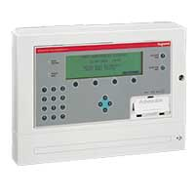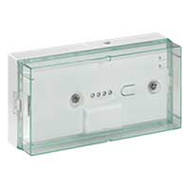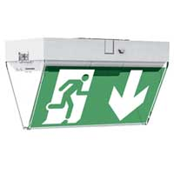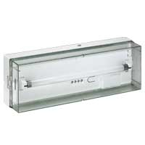
Type de trait | Type de liaison
 | 230 Veff 5 Hz
 | Bus de commande
    - En vous aidant de l’extrait de la documentation, Expliquer en quelques lignes le principe d’adressage des BAES.

Principe d’adressage des BAES.

La société chargée d’effectuer le plan d’adressage des BAES propose la nomenclature suivante.

Désignation de l’espace. Suivi dans l’ordre :A) Les BAES antipanique ou B) Les BAES d’évacuation ou C) Les BAES d’évacuations installées au plafond.

Exemple : Espace adulte : ESA_001 (BAES 001 de l’espace adulte).
Espace multimédia : ESA_001 (BAES 001 de l’espace multimédia).

    - En vous aidant de l’extrait de la documentation, Compléter le tableau d’adressage des BAES de la salle multimédia de la médiathèque.

BAES Sati évolutif  0625 65 | _  _ _ _- _ _ _
BAES Sati évolutif  0625 65 | _ _ _- _ _ _
BAES Sati évolutif  0625 25 | _ _ _- _ _ _
BAES Sati évolutif  0625 35 | _ _ _- _ _ _

  - Installation & configuration du système d’éclairage de sécurité.

    - En vous aidant du dossier technique, implanter les quatre BAES aux endroits prévus.

Faire valider par le professeur.

    - Mettre sous tension les BAES et la centrale.

En présence du professeur.

    - Configuration de la centrale.

Mise à l’heure de la centrale. | Numéro et titre du menu ?  …………………………………… | Numéro et titre du sous-menu ?  ……………………………………

    - Configuration de chaque BAES (opération à répéter autant de fois qu’il y a de BAES à configurer).

Adresser des BAES. | Numéro et titre du menu ?  …………………………………… | Numéro et titre du sous-menu ?  ……………………………………

    - En vous aidant de l’extrait de la documentation, expliquer en quelques lignes la procédure de configuration des BAES.

Procédure de paramétrage des BAES.

    - Consulter la liste des BAES.

Consulter la liste des BAES. | Numéro et titre du menu ?  …………………………………… | Numéro et titre du sous-menu ?  ……………………………………

    - Supprimer des BAES à l’unité.

Supprimer des BAES. | Numéro et titre du menu ?  …………………………………… | Numéro et titre du sous-menu ?  ……………………………………

    - Localiser un BAES.

Localiser un BAES. | Numéro et titre du menu ?  …………………………………… | Numéro et titre du sous-menu ?  ……………………………………

    - Lire l’adresse d’un module.

Lire l’adresse d’un module. | Numéro et titre du menu ?  …………………………………… | Numéro et titre du sous-menu ?  ……………………………………

    - Contrôler un BAES.

Contrôler un BAES. | Numéro et titre du menu ?  …………………………………… | Numéro et titre du sous-menu ?  ……………………………………

Validation par le professeur : ______
DOCUMENT RESSOURCE DR 1
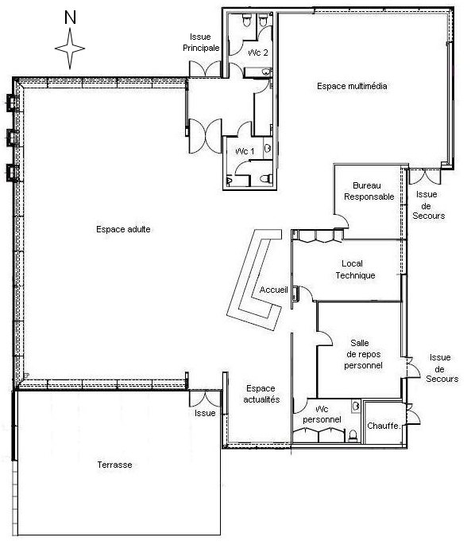
ECHELLE : 1/200ème
Dégagement
Surface
130m²
Surface
20m²
Surface
260m²
Surface
110m²
(accueil+ espace Actualité)
Surface
……. m²
Surface
40 m²
Surface
25 m²
Surface
…… m²
Couloir
Surface
12.5 m²
Délimitation des surfaces calculées
LEGENDE
B
A
A
A
A
A
A
A
B
B
B
B
B
B
B
B
A
A
A
B

